**到云移动端产品需求说明书**

|  |  |
| --- | --- |
| 组 长： | 李超南 |
| 小组成员： | 陈邡、胡国琪、余成炜、赵旭 |
| 组号： | 25 |
| 完成日期： | 2020年2月28日 |

目录

**到云移动端产品需求说明书** 1

1 引言 1

1.1 编写目的 1

1.2 背景 1

1.3 定义 1

2 项目概述 2

2.1产品结构图 2

2.2产品信息结构图 2

2.3 用户特点 3

2.4业务流程 3

3 功能需求 4

3.1 注册模块 4

3.2登录模块 5

3.3 创建班课模块 6

3.4班课模块 7

3.5 我的模块 9

3.6 查看班课成员模块 10

3.7 签到模块 11

4 非功能需求 12

4.1 密码保护模块 12

4.2 账号保护模块 13

## 1 引言

### 1.1 编写目的

本软件主要用于高校日常教学中的课堂管理，实现创建班课、课堂表现、签到等功能。基于移动互联环境，让智能手机等终端设备成为优良的教学工具。同时灵活实现教师与学生之间即时互动、资源推送、作业任务等丰富的教学活动。还能完善的激励与评价体系，激发学生在移动终端设备上的自主学习，以及实现实时学生学习行为记录实现对学生学习的过程性考核。

### 1.2 背景

在传统教学方式下，学生提交作业主要是通过纸质资料和电子资料进行，教师批改作业也只能是将纸质作业带在身边，或者携带电脑才能进行电子作业的批改。这在无形中给教师带来了不便，很多时候由于作业不便于携带只能在办公室修改。利用板书与多媒体进行教学时，课堂点名、课堂提问、小组讨论等教学互动环节基本上也都是在课堂上进行，而且教学的资源基本上只有教材和教师的多媒体课件，学生的思维容易受到书本知识的约束，课堂互动效果不是很好，学生的积极性也较差。通过“互联网+移动终端”的方式，开发一款APP帮助教师开展教学任务，来实现线下和线上的互动交流的教学服务平台是很有必要的。

### 1.3 定义

本APP是以电子设备为前提基础的教学班级，这是脱离黑板粉笔的结合技术的教学，这种模式的教学对于不分文理科以及学生的创意思维都很有帮助。利用智能手机的学习平台，创新课堂教学新模式，实现师生移动环境下的全新教与学，提高学生的学习兴趣。

## 2 项目概述

### 2.1 产品结构图

到云的主要功能由登录、注册、班课、创建班课、用户信息和我的功能组成，产品结构图如下:

图2-1产品结构图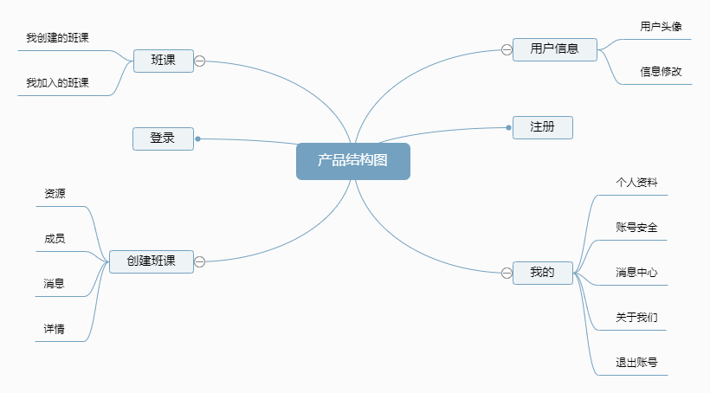

### 2.2 产品信息结构图

到云的信息结构由用户信息和班课组成，产品信息结构图如下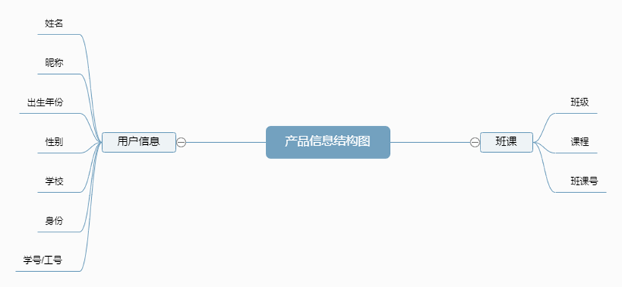:

图2-2产品信息结构图

### 2.3 用户特点

本APP主要用户为教师与学生，用例图如下：

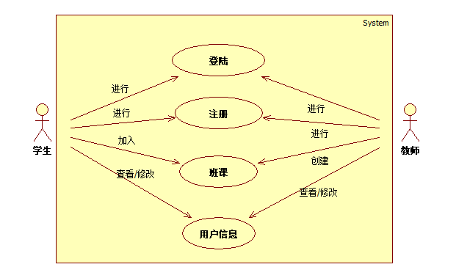

图2-3 用例图

### 2.4 业务流程

教师通过注册登录进入系统，然后创建班课获得班课号，学生通过注册登录后通过班课号加入所对应的班级，通过这种方式实现教师和学生的交互。其中用户可以查看和更改自己的用户信息。

## 3 功能需求

### 3.1 注册模块

用户通过注册获得进入系统的账号。

|  |  |
| --- | --- |
| **执行者** | 用户 |
| **前置条件** | 系统中未录入该用户的信息 |
| **后置条件** | 该用户的信息被成功录入系统 |
| **运行流程** | 1. 用户点击注册按钮，进入注册页面，进入注册模块；  2. 用户未完成注册过程退出注册界面，注册模块结束；  3. 输入的用户名不合法，或密码不合法，或密码与密码重复不一致，或有项未填，系统显示错误信息，提示重新输入；  4. 用户输入合法，点击注册按钮进行注册，系统提示注册成功，注册结束。 |

表3-1用户数据表

|  |  |  |  |  |  |
| --- | --- | --- | --- | --- | --- |
| 列名 | 字段 | 数据类型 | 长度 | 可否为空 | 是否为主键 |
| 姓名 | Name | String | 20 | N | 否 |
| 昵称 | Nick | String | 20 | N | 否 |
| 出生年份 | Birth | String | 20 | N | 否 |
| 性别 | Sex | String | 20 | N | 否 |
| 学校 | School | String | 20 | N | 否 |
| 身份 | identity | String | 20 | N | 否 |
| 学号/工号 | ID | Number | 20 | N | 是 |

图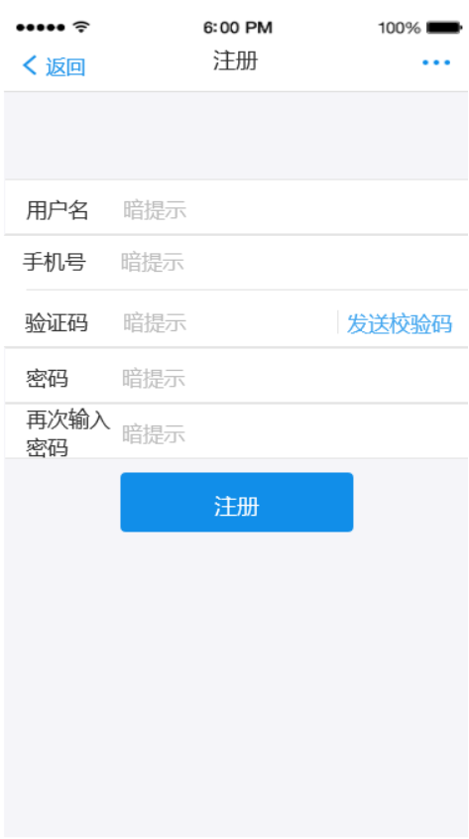3-1注册

### 3.2 登录模块

用户通过账号登录系统。

|  |  |
| --- | --- |
| **执行者** | 用户 |
| **前置条件** | 用户未登录 |
| **后置条件** | 一个合法用户已登录到系统 |
| **运行流程** | 1. 用户进行登录，输入用户名及密码，点击登录；  2. 后台检测用户名合法性及密码正确性；  3. 若用户名非法、密码错误，未输入用户名或未输入密码，则显示提醒信息，进行重新登录；  4. 若用户名合法且密码正确，用户成功登录系统，登录模块结束。 |

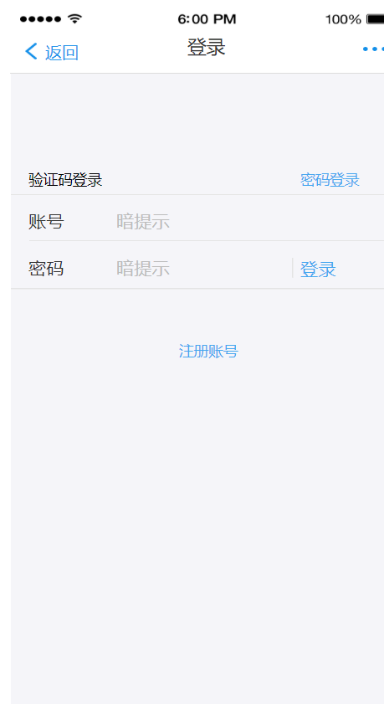

图3-2登录

### 3.3 创建班课模块

当教师用户登录成功后，方拥有创建班课的权限，学生用户无此权限。具体功能流程如下：

|  |  |
| --- | --- |
| **执行者** | 教师用户 |
| **前置条件** | 用户已经登录成功，且已经填写完成创建班课的必要信息 |
| **后置条件** | 该用户现有该模块必要信息增删改查的权限 |
| **模块细分** | 子模块1： 信息模块（用于显示班课有关的信息，如已创建班课目录、课程名、学校、专业等）  子模块2：成员模块（用于查看和管理班级成员，发起签到等）  子模块3：二维码模块（用于显示班课对应二维码，便于学生扫一扫加入） |

以下是创建班课时需要录入的班课信息的基本字段：

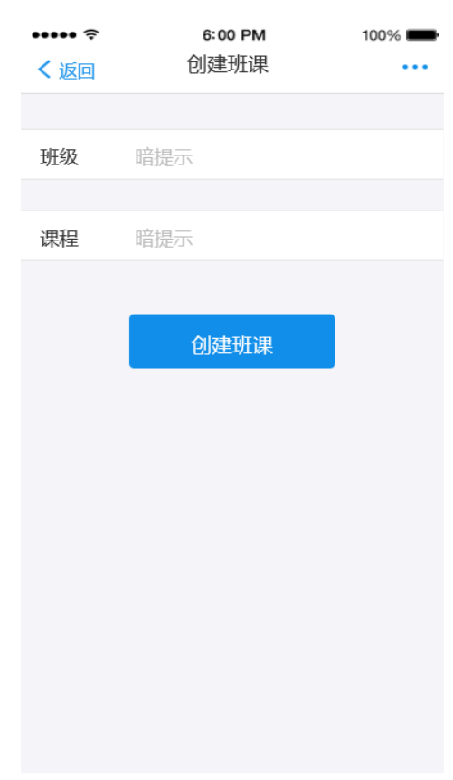表3-2班课信息表

|  |  |  |  |  |  |
| --- | --- | --- | --- | --- | --- |
| 列名 | 字段 | 数据类型 | 长度 | 可否为空 | 是否为主键 |
| 班课号 | Class_num | Number | 20 | N | 是 |
| 班级 | Class | Varchar | 20 | N | 否 |
| 课程 | Course | Varchar | 20 | N | 否 |
| 学校 | School | Varchar | 20 | N | 否 |
| 学院 | Department | Varchar | 20 | N | 否 |

图3-3创建班课

### 3.4 班课模块

该模块用于管理班课，学生用户用于查看已经加入的班课，以及根据班课号添加班课；教师用户可以查看管理自己创建了的班课，同时也可以根据班课号添加班课。具体功能流程如下：

|  |  |
| --- | --- |
| **执行者** | 教师用户以及学生用户 |
| **前置条件** | 用户已经登录成功 |
| **后置条件** | 根据用户身份，具备符合身份的相应权限功能 |
| **模块细分** | 子模块1： 我创建的班课模块（用于管理教师用户已经创建的班课，同时该模块连接了创建班课模块的接口）  子模块2：我加入的班课模块（用于管理当前用户已经加入的班课，用户拥有删除班课，加入班课的权限功能） |

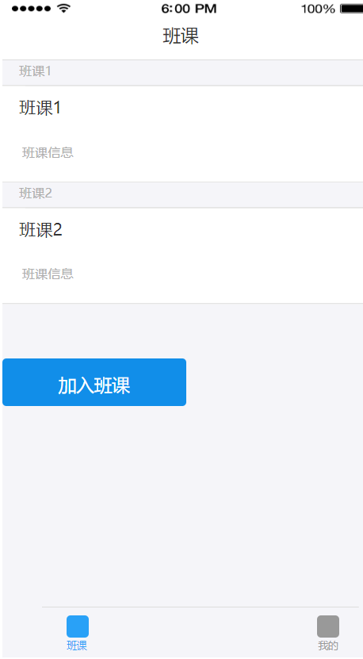

图3-4班课_学生端

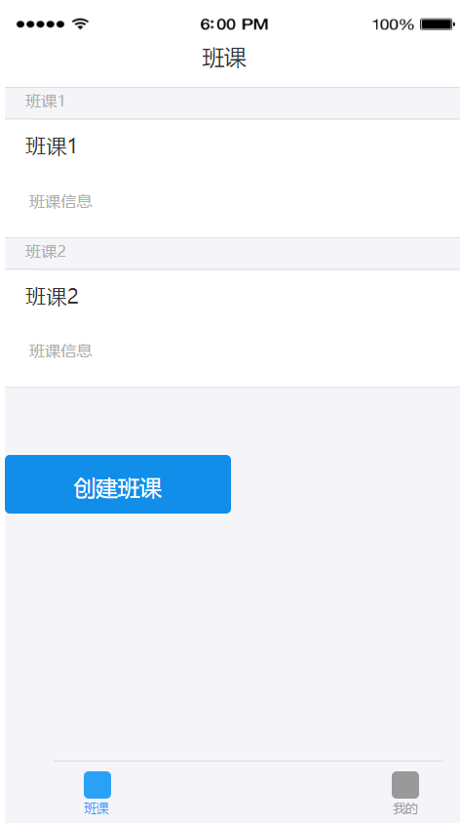图3-5班课教师端

### 3.5 我的模块

该模块用于管理查看用户信息，教师和学生用户可以进入个人资料模块查看并修改个人信息，进入账号安全模块修改安全信息，进入消息中心模块查看私信，查看软件版本信息等。具体功能流程如下：

|  |  |
| --- | --- |
| **执行者** | 教师用户以及学生用户 |
| **前置条件** | 用户已经登录成功 |
| **后置条件** | 该用户现有该模块必要信息增删改查的权限 |
| **模块细分** | 子模块1：个人资料模块（展示用户个人资料填写表单，同时该模块连接了用户信息模块的接口）  子模块2：账户信息修改模块（如密码修改）  子模块3：退出登录模块 |

图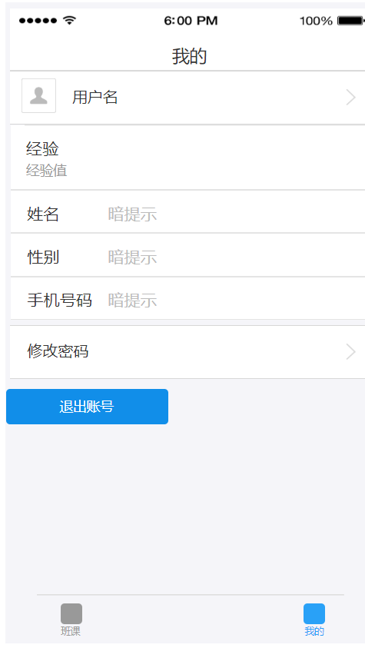3-6 我的界面

### 3.6 查看班课成员模块

该模块用于教师查看当前班课的成员及其详细信息，包括经验值排名、头像、姓名、学号、经验值。可以更具经验值或学号降序排列。具体功能流程如下：

|  |  |
| --- | --- |
| **执行者** | 教师用户 |
| **前置条件** | 班课已经创建且有学生用户加入 |
| **后置条件** | 教师用户处于登录状态 |
| **模块细分** | 子模块1：成员列表模块（展示经验值排名、头像、姓名、学号、经验值。可以更具经验值或者学号降序排列） |

图3-7 班课成员模块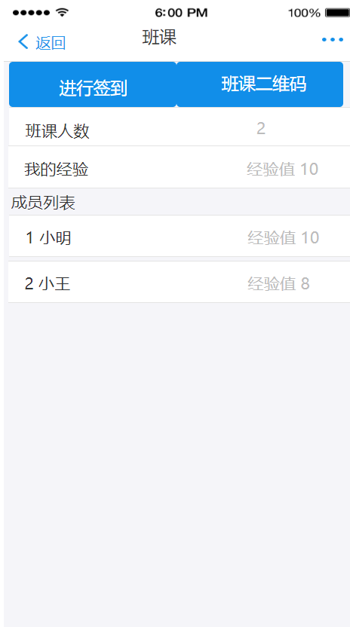

### 3.7 签到模块

该模块即课堂中教师发起签到以观察学生的听课状态，可用于教师打平时分。教师在课堂中可随时发起 ，将其参与经验值排名。学生签到成功后，给予签到成功反馈。签到会获得具体位置。具体功能流程如下：

|  |  |
| --- | --- |
| **执行者** | 教师用户发起，学生用户参与 |
| **前置条件** | 班课已经创建且有学生用户加入 |
| **后置条件** | 教师用户处于登录状态 |
| **模块细分** | 子模块1：入口（教师签到入口为：班课—>我创建的—>具体课程—>签到。学生签到入口为：班课—>我加入的—>具体课程—>签到。）  子模块2：签到形式模块（教师输入时间发起限时签到，之后学生通过学生签到入口输入本次签到，当位置在限定范围内且在指定时间内签到成功） |

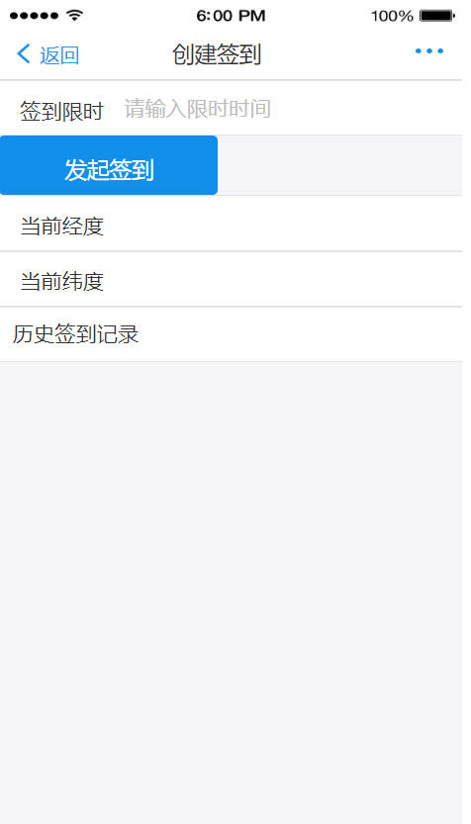图3-8 签到界面

## 4 非功能需求

### 4.1 密码保护模块

密码输入错误6次则锁定用户，当用户登录时，若输错1次密码，就把输入错误次数加1，直到输入6次后再登录则提示用户已锁定。此时必须联系系统管理员重置此用户密码，并把输入错误次数置0，才能再次登录。

|  |  |
| --- | --- |
| **执行者** | 教师用户以及学生用户 |
| **前置条件** | 用户已经成功注册 |
| **后置条件** | 用户连续输入密码错误6次 |
| **模块细分** | 子模块1：用户登录时，每输错1次密码，就把输入错误次数加1，直到输入6次后再登录则提示用户已锁定；  子模块2：出现修改密码选项，点击后联系系统管理员重置此用户密码，并把输入错误次数置0，才能再次登录。 |

### 4.2 账号保护模块

实现账号保护，保证账号只在一端登录。

|  |  |
| --- | --- |
| **执行者** | 教师用户以及学生用户 |
| **前置条件** | 用户已经在一端登录 |
| **后置条件** | 该账号在登录的同时在其他端登录（如另一手机、PC） |
| **模块细分** | 子模块1：强制下线第一个账号，并提示“该账号已在其他设备登录” 。 |